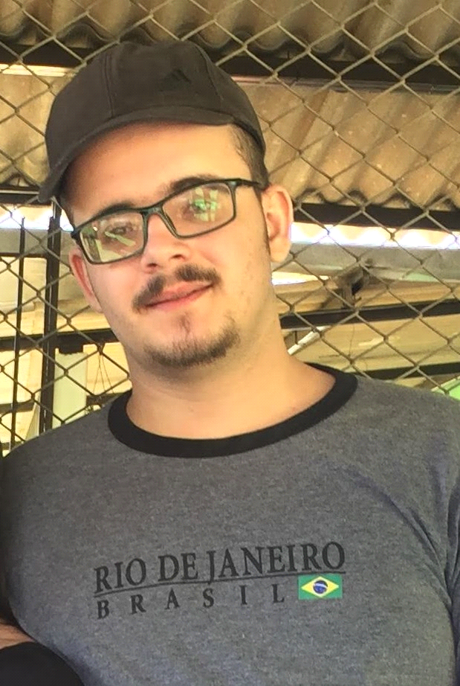 | IGOR OLIVEIRA MIGLIOZZI DE SOUZA
Endereço: Rua Amélia Angélica, 95. Centro. Patrocínio - MG.
Idade: 26 anos.
Telefones de contato: (34) 3832-7210 (Kelly-mãe), (34)98821-7952(mãe) (34)99910-7194(Igor)

Objetivo
Desejo fazer parte do time da empresa oferecendo o meu melhor. Sou uma pessoa muito dedicada e comprometida com as atribuições que são dadas a mim. Me disponho a me aperfeiçoar no que for necessário.
Perfil Profissional
Atendimento ao cliente, confecção de folders e desenhos para postagens na internet, lançamentos em planilhas.

Histórico Profissional
10/10/2019 a 01/04/2020 | Barman | Restaurante Trairas Patrocínio
01/09/2020 a 20/08/2021 | Garçon e atendende | Bar do Doido em Patrocínio
01/10/2021 a 30/09/2022 | Garçon e atendende | Lanchonete Milenium
02/02/2023 a 31/12/2023 | Garçon, Caixa e Barman | Copacabana Burguer
Formação
ENSINO MÉDIO | Informática Básica, Excel, Word e Auto Cad.
Referências Pessoais

Silvano Ribeiro  Ex chefe  (34)99830-8614 | Luiz  (IG Baterias)  (34)98805-2110 | Henrique Queiroz  Tio  (34)98854-7007

